* **致親愛的家長與孩子：**

和很多父母一樣，談起我的童年，我總會在貼近自然的生活有著浪漫的想像。我說的故事越生動，孩子的羨慕眼神就越閃亮。常常覺得遺憾，這些陪伴過我的精彩童年都在大自然中發生，而孩子們都只是淺淺的體驗而不曾真正擁有過，他們跟自然的關係其實是斷裂的。

其實，就像孩子需要充足的營養和睡眠一般，他們也非常需要跟大自然親密接觸，親近山川、森林、溪流和原野，接觸奇花異草叢林生態來喚醒感關的覺受，而這些自然界中千奇百怪的生物形態，都可以在熱帶雨林中看到、感受到。因為世界上70%以上的植物和動物物種都生存在熱帶雨林中。

國際觀，不是指一個人常出國、會講英文，而是這人具有可以從別人的角度來看世界的能力。比如說，我知道如果問每個地方的人，心目中最好吃的食物來自哪裡，或地球上最棒的地方時，基本上大家都會說自己的國家－無論別人怎麼想，就算這國家戰火綿延，殘破不堪，家破人亡，他們總是能夠說出為什麼故鄉最美麗的原因。

關注國際間的大小事，學另外一種語言都是對的，但這與真正「了解其他國家的文化」，還是有著十萬八千里的距離──與其培養學生成為「雙語人」，我們更希望學生成為「多元文化人」，不只是多了解一種語言，更要擁抱那些「在課本上學不到的文化」。

夏天時陪著孩子們背起行囊遊走日本，看著他們規劃行程，了解當地運輸與交通，自己上網訂機票、訂民宿，抵達當地拿著地圖搜索目的地，這些記憶還鮮活得在我的腦海裡，旅行歸來發現只要善加規劃，其實費用並不如想像中那麼高，這兩年仙人掌積極的與其他國家或國際團體連繫，想要陪著孩子們擴大視野，在立足台灣之時也能放眼全世界，我相信這才是真正的國際觀。 旅行的目的是什麼？有人因夢想去旅行，有人因寂寞去旅行，有人因迷茫去旅行，還有人因「朋友圈」去旅行，在旅行的路上會與很多人擦肩而過，匆匆而過之後留下了什麼，一張張新照片，隨時間流逝變成老照片，有一天，一個人的旅行，變成兩個人，照片中再也不只是孤單的自己，而是來自世界各地的朋友圈，而旅行的意義在行腳的過程中正漸次堆疊中……

親愛的孩子，你準備好背起行囊了？仙人掌和師長們想陪著你們用雙腳行走、用雙眼凝望、用頭腦思考、用心探索，讓直觀成為一種生活態度，讓思考成為生命中最珍貴的習慣，你準備好了嗎？

仙人掌20190918於FunSpace 402教室

* **行程規劃**

|  |
| --- |
| **#Day1** 11月3日星期日 |
| 行程：臺灣→吉隆坡 |
| 04：30 ~ 於桃園國際機場集合  04：55 ~ 06：55準備出境  06：55 ~ 11：50搭乘長榮航空班機BR217前往吉隆坡  11：50 ~ 13：00機場到飯店途中  13：00 ~ 14：00住宿安排、房間分配  14：00 ~ 19：00 市區觀光晚餐：阿羅街夜市  19：00 ~ 返回飯店梳洗休息 |
| **#Day2** 11月4日星期一 |
| 行程：大漢山 |
| 06：30 晨喚梳洗  07：00 ~ 08：00早餐  08：00 ~ 13：00搭車前往大漢山(中途休息站午餐)  13：00 ~ 16：00抵達大漢山住宿地點：Mutiara Taman Negara  分配房間、午休（梳洗）  16：00 ~ 18：00住宿區周邊自然觀察  18：00 ~ 20：00晚餐  20：00 ~ 22：00夜觀與記錄（約2個小時）  22：00 整理休憩 |
| **#Day3** 11月5日星期二 |
| 行程：大漢山 |
| 06：00 起床、晨觀  08：00 ~ 10：00 早餐  10：00 ~ 11：00 搭船遊河（我們自己讓小朋友到對岸交涉價格）  11：30 ~ 13：00 午餐  13：00 ~ 15：00 午休 (**馬來西亞熱帶雨林中午較熱，擁有許多夜行性生物，為了方  便夜間及早晨觀察，孩子們中午必須充分休息。)  15：00 ~ 17：00 溪邊游泳（雨林中有一段極為緩和平穩的流域，週邊細沙鋪地非常美  麗，屆時會安排當地原住民協助，在安全無虞中讓孩子戲水、捕捉  生態、學習生態記錄或攝影。)  18：00 ~ 20：00晚餐  20：00 ~ 22：00森林夜觀、野地生態觀察、冥想與討論  22：00 ~ 整理休憩 |
| **#Day4** 11月6日星期三 |
| 行程：市區文化觀光 |
| 07：00 ~ 09：00 收行李 / 早餐 / 生態反饋(進行環保分類，森林冥想感謝與祝福)  12：00 ~ 13：00 午餐 / 離開大漢山回吉隆坡  13：00 ~ 16：00返回吉隆坡路上  16：00 ~ 17：30吉隆坡住宿安排、房間分配、飯店環境與設施介紹（晚餐討論）  17：30 ~ 18：30巴比倫地下街或雙子星大樓地下美食街  18：30 ~ 20：30參觀雙子星大樓(水舞秀)    20：30 ~~~~~~ 返回飯店梳洗休息  10：00 ~~~~~~ 打呼囉!!!!! |
| **#Day5** 11月7日星期四 |
| 行程：濕地森林 |
| 濕地森林瓜拉雪蘭莪自然公園 Kuala Selangor Nature Park  07：00 ~ 晨喚(盥洗)  07：30 ~ 8：30早餐時光  08：30 ~ 11：00前往溼地途中(途中購買午餐進溼地)  11：00 ~ 15：00溼地生態田野調查  15：00 ~ 17：30返回市區  採買食材  17：30 ~ 19：30飯店內晚餐  19：30 ~ 盥洗後分組討論記錄  10：00 ~ 就寢 |
| **#Day6** 11月8日星期五 |
| 行程：市區文化觀光 |
| 6:00 做早餐  7:00 吃早餐  8:00 出發黑風洞  12:00~13:00 午餐時間  13:30~18:00 馬來西亞國家博物館  18:00 晚餐 |
| **#Day7** 11月9日星期六 |
| 行程：吉隆坡→台灣 |
| 07：30 ~ 晨喚  08：00 ~ 10：00華人茶餐廳早餐  10：00 ~ 10：30再次確認行李、收拾如廁  11：00 ~ Check out  11：00 ~ 13：00飯店-機場途中(途中購買簡易午餐於機場享用)  13：00 ~ 15：25辦理出關手續  15：25 ~ 20：05搭乘長榮航空班機BR228返回臺灣  20：05 ~ 抵達台灣  20：50於桃園機場接回孩子 |

* **領隊老師介紹**

|  |  |  |  |  |
| --- | --- | --- | --- | --- |
| 姓 名 | 呂東杰(嵐水)老師 | | | |
| 生態觀察經歷 | 個人以實際長時間走訪山林，用攝影紀錄生態的豐富與多樣性，並非以單一物種紀錄為主，以生物多元演替的觀察與生物與生物間的生態關係，作為山林觀察重點。並專長於棲地維護與保育，又喜由微距拍攝生態紀錄，並將生物表情做擬人化為專長，授課與演講方式皆以生態趣味性故事吸引聽講者，使生態科學成為不是專業人士才能參與的艱深課程，讓一般民眾用可愛有趣的想法得以接近身邊的昆蟲與蛙 蛇等各種生態  曾參與陽明山夢幻湖水韭復育計劃與執行，並以自然觀察的方式自創 ~ 森林自然農法 並於2013年7月在彩虹勇士號上做第一次國際發表，提出菜蟲其實是益蟲的觀念。  目前受聘於水土保持局 農村再生計畫 勞工局 多元就業計畫 專任農村生態 棲地維護 與濕地生態調查三大部分專任講師與調查工作  實際經營自然教育場域有 大溪溪洲社區森林溼地設計營造(水利局託管之河川地) 復興鄉霞雲坪生態部落營造與保育類金線蛙復育成功  並於今周刊網路部落格 有農業生態專欄http：//www.businesstoday.com.tw/list-content-80502 | | | |
| 專業證照 | 證照名稱 | 核發單位 | | 核發年份 |
| 荒野保護協會推廣講師 | 荒野保護協會 | | 99年 |
| 荒野保護協會溼地講師 | 荒野保護協會 | | 99年 |
| 大溪永福國小生態講師 | 大溪永福國小 | | 99年 |
| 荒野保護協會解說員 | 荒野保護協會 | | 100年 |
| 曾任與現任經歷 | 大溪扶輪社生態演講講師  桃園武陵高中環境教育講師  元智大學生態演講講師  荒野保護協會桃園分會推廣講師召集人  荒野保護協會總會棲地工作委員會委員  雲淡自然農法果園 園主  復興鄉霞雲坪解說導覽園區規劃及講師  復興鄉觀光發展協會生態講師  水保局農村再生計畫溼地與營造講師  水保局農村在生生態導覽規劃訓練講師  中壢社區大學公民周生態演講講師  今周刊網路部落格專欄生態作家  桃園縣勞工局多元就業輔導委員  生態攝影工作者 | |  | |
| http://earthevent.sow.org.tw/2015/image/farm.jpg | |

* **景點介紹**

大漢山國家公園Taman Negara

大漢山橫跨2700公里的園區內包含了熱帶叢林、河流和山脈多種景觀。事實上，大漢山國家公園這個名字並不準確，Taman Negara在馬來語里就是「國家公園」的意思，能單獨冠以「國家公園」的名字，必定有它的過人之處。

園內茂密的碧綠樹冠遮天蔽日，是當地土着居民先努伊人的家園，還有豐富的動植物群。此外，大漢山國家公園還是地球上最古老的熱帶雨林之一，估計年齡至少有1.3億年。園區優秀的基礎設施和便利的交通每年都吸引了大量的旅行者和戶外愛好者。在10月至1月期間，大漢山國家公園將會迎來季風季節。大漢山國家公園最吸引遊客的活動莫過於叢林徒步旅行和觀鳥。這里是350種鳥類的家園。

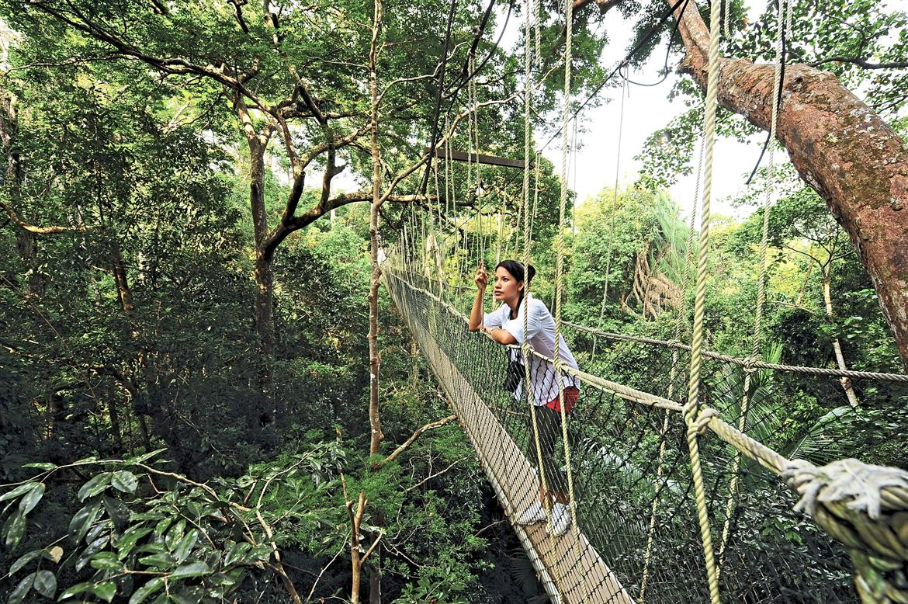 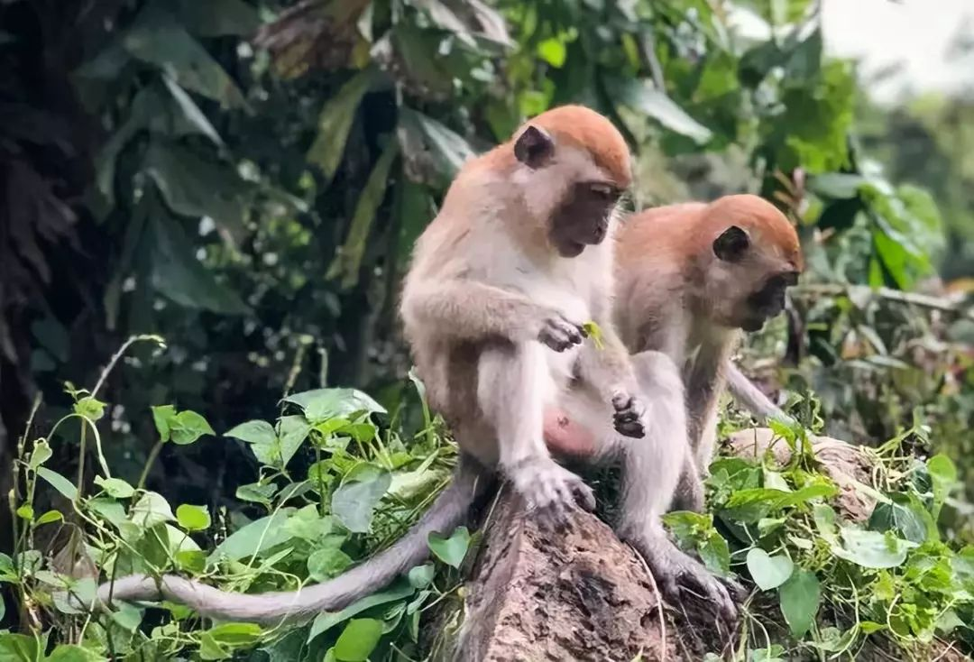

瓜拉雪蘭莪自然公園 Kuala Selangor Nature Park

瓜拉雪蘭莪自然公園涵蓋大約800依格次級的溼地矮樹林，包括受潮水侵襲的泥濘地的及紅樹林沼澤地。此處是世界聞名的鳥類庇護所，單是有記錄的出沒鳥類就有大約600種，其中大部份是遷移的季候鳥。包括比較少見的琵鷺鷸及青足鷸。

這座公園是由馬來西亞自然協會全權經營，此處備有觀賞鳥群的隱匿處、行人走道、瞭望臺及可供教學的木板道及渡假屋等設備。

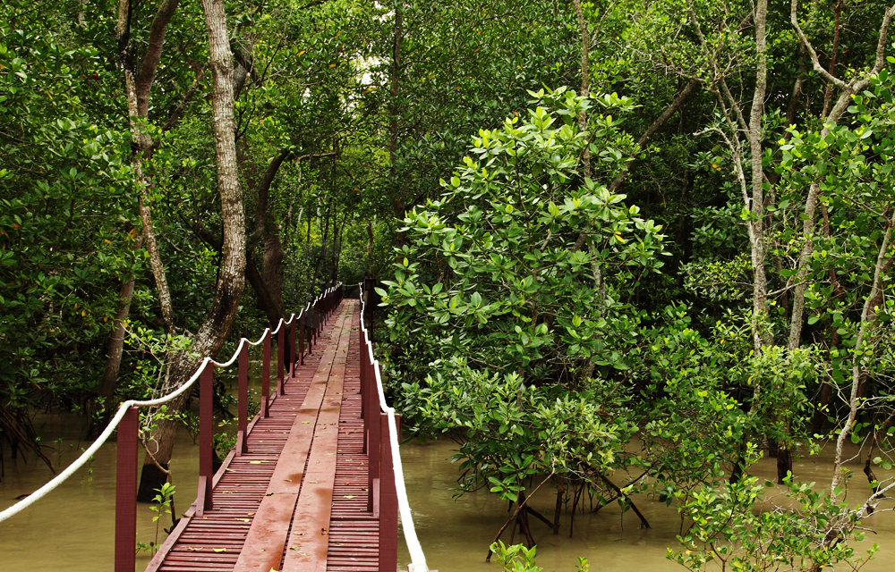 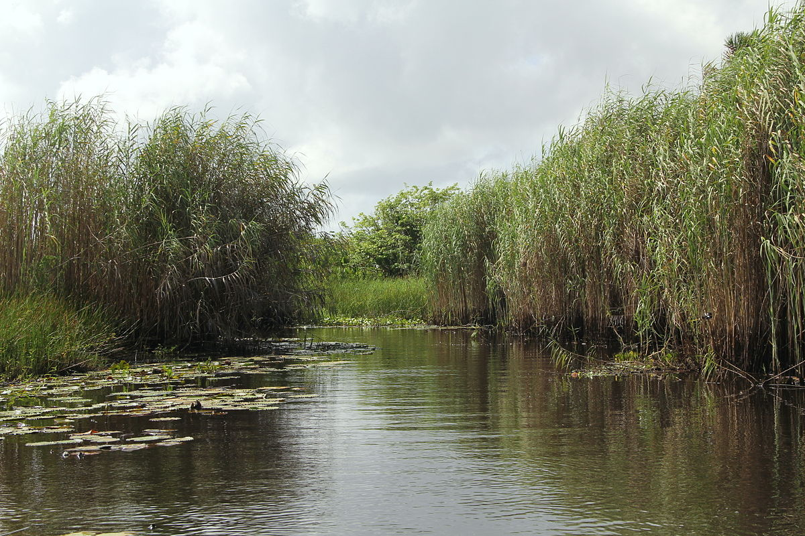

馬來西亞國家博物館

國家博物館曾經是雪蘭莪博物館 (Selangor Museum)（建于 1898 年）所在地。馬來西亞 1957 年獨立後，新聯邦政府在此地建了一座更新更大的博物館。該博物館竣工後，在任的國王第三任馬來西亞最高元首賽義德·普特拉 (Syed Hassan Jamalullail) 于 1963 年 8 月 31 日正式宣布博物館對外開放。  
  
如今，博物館陳列各種反映馬來西亞曆史背景的藏品。 館內藏品采用交替的方式展出，故而您造訪之前不妨致電博物館，垂詢當日展品。

步行穿過博物館庭院，您將看到各種國家寶藏，其中包括丁加奴蘇丹 (Sultan of Terengganu) 再納阿比丁三世 (Sultan Zainal Abidin III) 居住的皇宮（建于 1884 年）。撒圖王宮 (Istana Satu) 于 1974 年建在博物館內，完全采用硬木建造。其他景點包括槟城奠基者弗朗西斯·萊特爵士 (Sir Francis Light) 半身像以及首班從槟城升旗山 (Bukit Bendera) 開來的纜車。

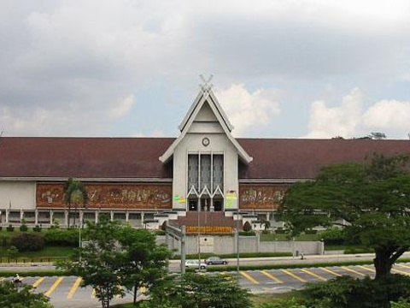 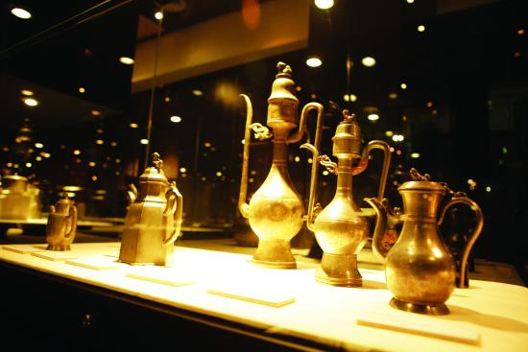

黑風洞：印度教聖地/石灰岩地質/鐘乳石洞

黑風洞是個擁有一系列洞穴與寺廟的石灰岩山丘，位在距離馬來西亞吉隆坡北方13公里的雪蘭莪州鵝嘜縣。其名「Batu」來自於山丘旁的巴都河，此外黑風洞也是當地的村名。黑風洞為印度外著名的印度教聖地之一，祭拜室建陀，並且是馬來西亞大寶森節慶典的重鎮。

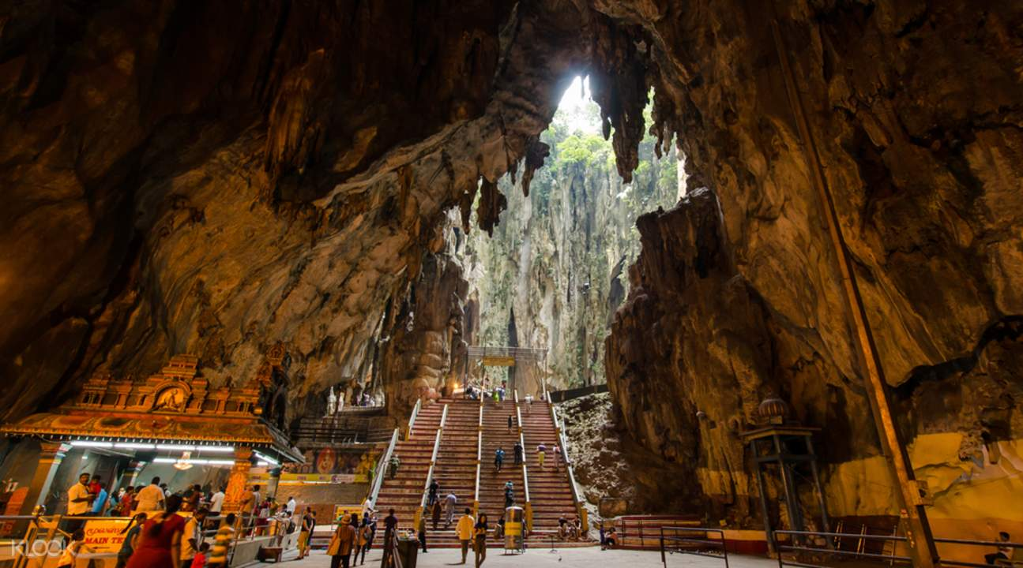 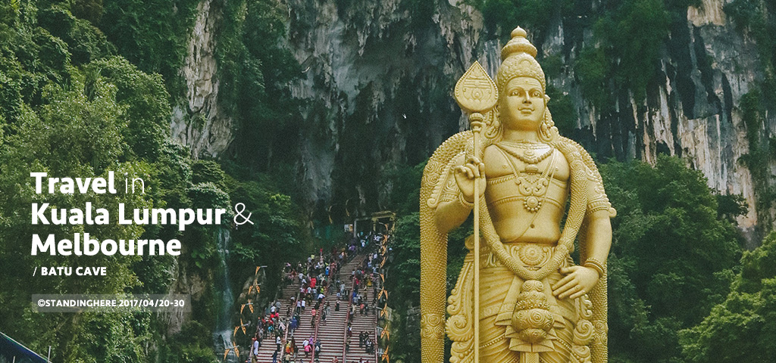

獨立廣場

1957 年 8 月 31 日的午夜，英國國旗在這個具歷史性意義的地方，最後一次被徐徐降下。獨立廣場，位於皇家雪蘭莪俱樂部旁的一片草坪，每一年的8月31日，馬來西亞公民皆會齊聚在此，共同慶祝國家的獨立。這裡的前身是雪蘭莪俱樂部操場，一向來是作為板球賽、鉤球賽及橄欖球賽的賽場。

後來到了90年代中期，整個地方被重建，以容納一個地下停車場、購物及餐館的商場，操場則繼續獲得保留。如今，偶爾這裡還會有舉行板球比賽。在獨立廣場的南端，有一個全世界最高的旗竿，上面飄著國旗，其基地則是一座小型花園。馬來西亞武裝部隊樂隊及皇家馬來西亞警察樂隊，輪流在每個月的第三個星期六，下午5點至6點，在此演出。

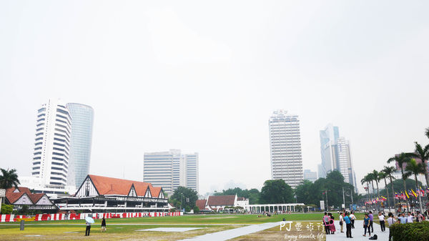 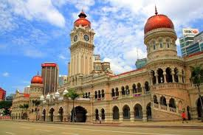

雙子星大樓：世界最高雙棟大樓(此大樓白天與夜間截然不同)

雙峰塔，又稱雙子塔、雙子星塔、國家石油大廈、佩重納斯大廈或國油雙塔，是位於馬來西亞吉隆坡市中心的兩棟摩天大樓，也是馬來西亞第二高的摩天大樓，該建築在1998年落成時曾經是世界和馬來西亞國內最高的摩天大樓，但仍是目前世界最高的雙棟大樓，以及世界第十九高的大樓。

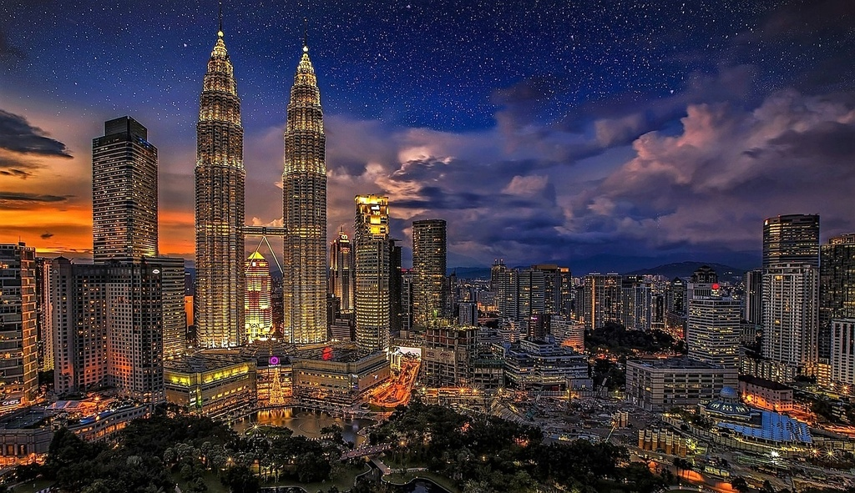 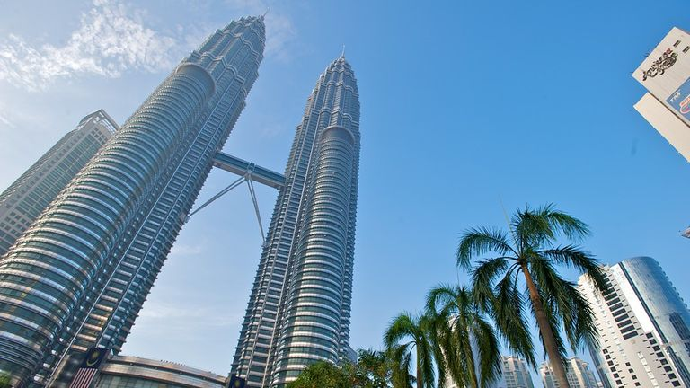

布(太子)城、布城(粉紅)清真寺

布城是馬來西亞政府建立的新行政中心，通稱太子城。是一個採用智慧化城市設計概念建造的現代化城市，在一個環保、造景秀麗的湖泊和公園環境中，她充分展現了馬來西亞建築設計的精髓。也成為馬來西亞最佳旅遊景點。

布城清真寺之所以呈現粉紅，是由玫瑰色的花崗岩所建構，寺內空間寬敞可容納15,000 名朝拜者。設計樣式頗有摩洛哥哈桑國王清真寺（King Hassan Mosque）的風格。

布城清真寺主要分三個部分：禮拜殿、前院及大小不同的經堂和活動室。禮拜殿由12根巨柱支撐，造型簡單端莊優雅。穹頂的最高點離地有250英尺。前院有噴泉，流水潺潺，四周長廊環繞氣氛安詳，空曠的場地最宜靜默禱告。

尖塔是仿照Sheikh Omar Mosque而建。高達116米，是這地區最高的尖塔之一。塔有五層，代表伊斯蘭教的五功要求穆斯林「念、禮、齋、課、朝」，即「證信、禮拜、齋戒、天課和朝覲」。

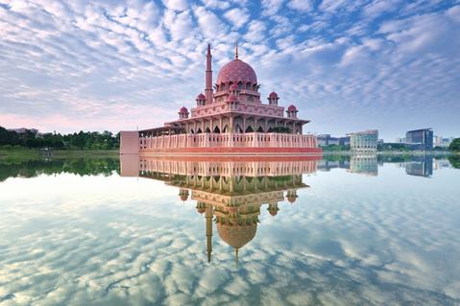 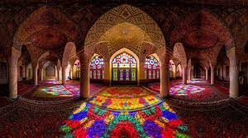

中央藝術坊(中央市場)：藝術及工藝品市場/文化古蹟

中央藝術坊位于吉隆坡市中心地段，步行數分鍾即可抵達茨廠街 (Petaling Street)，是集馬來西亞文化與傳統于一體的標志性建築，遠近聞名。

藝術坊建于 1888 年，起初僅爲一處生鮮市場。 現在已被劃爲文化古迹。坊內陳列各種精美的手工藝品、藝術品、哥峇雅、金錦緞、巴迪蠟染布和正宗馬來西亞紀念品，吸引著遊客紛至沓來。 此處有一家巴迪蠟染布商場，出售各種有名的品牌産品，以及馬來西亞制造的最好的巴迪蠟染制品，從服裝、鞋子、包到家居裝飾品，一應俱全。

遊客還可在藝術坊的戶外舞台欣賞各種多姿多彩的藝術與文化表演。 每逢國家重大節日，這裏會舉行各種反映馬來西亞多元民族的主題活動。別館位于中央藝術坊後面，是電影上映、藝術展覽與公衆演講的平台，遊客可于此進一步體驗當代馬來西亞地方特色的文化藝術。

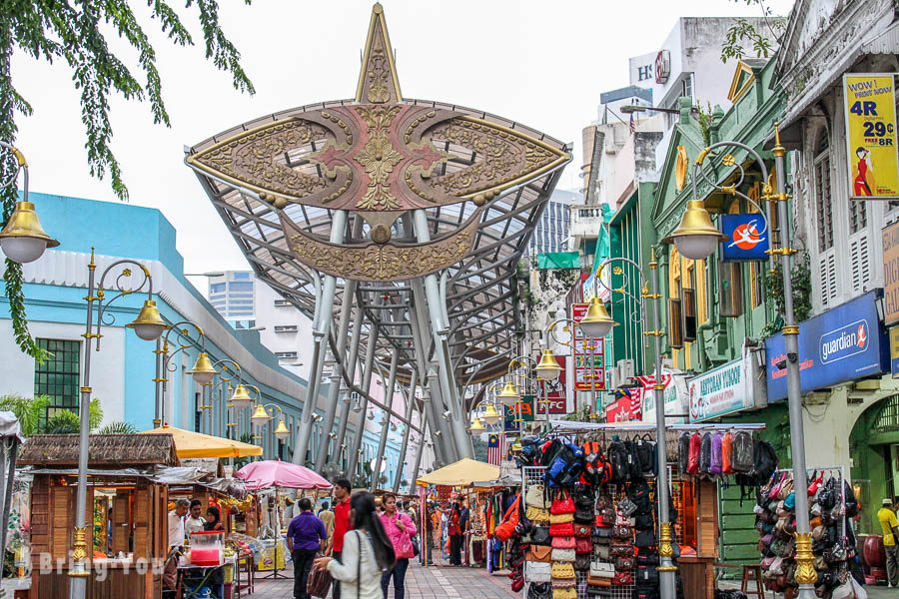 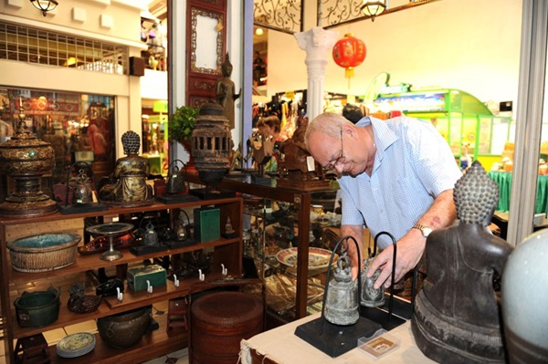

* **住宿地點**

11月03日（日）~ 11月04日（一）

**【Platinum Suite Luxury House】 *或同等飯店**

地址： D-9-2,No, 1020, Jalan Sultan Ismail, Bukit Bintang, 50250 Kuala Lumpur, Wilayah Persekutuan Kuala Lumpur, 馬來西亞

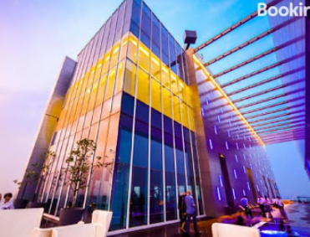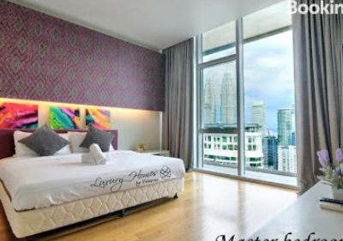

11月04日（一） ~ 11月06日（三）

**塔曼尼加拉飯店【Mutiara Taman Negara Hotel】**

Kuala Tahan, 瓜拉丹那, 瓜拉丹那, 馬來西亞, 27000

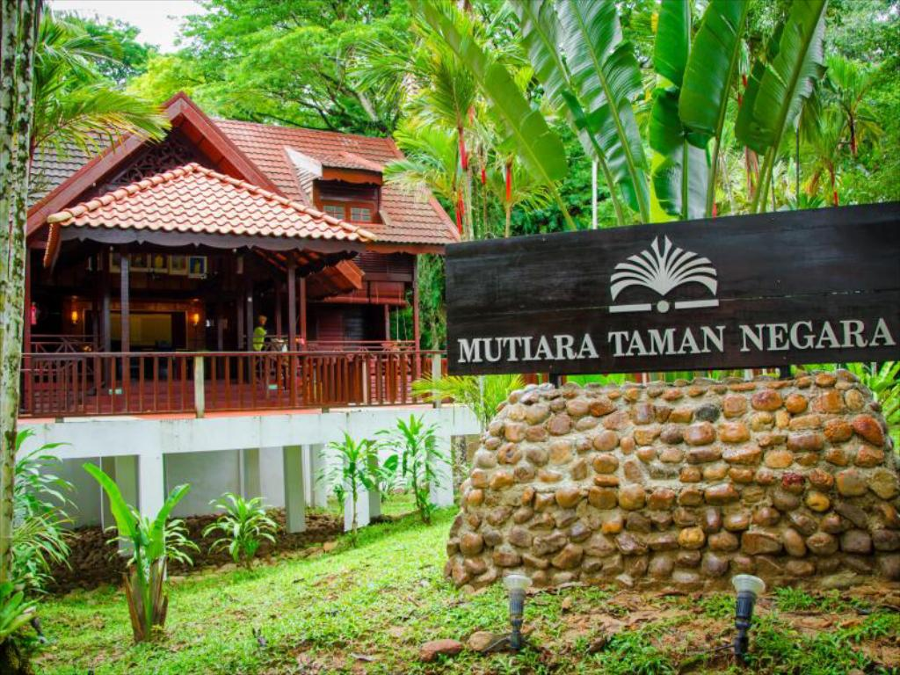 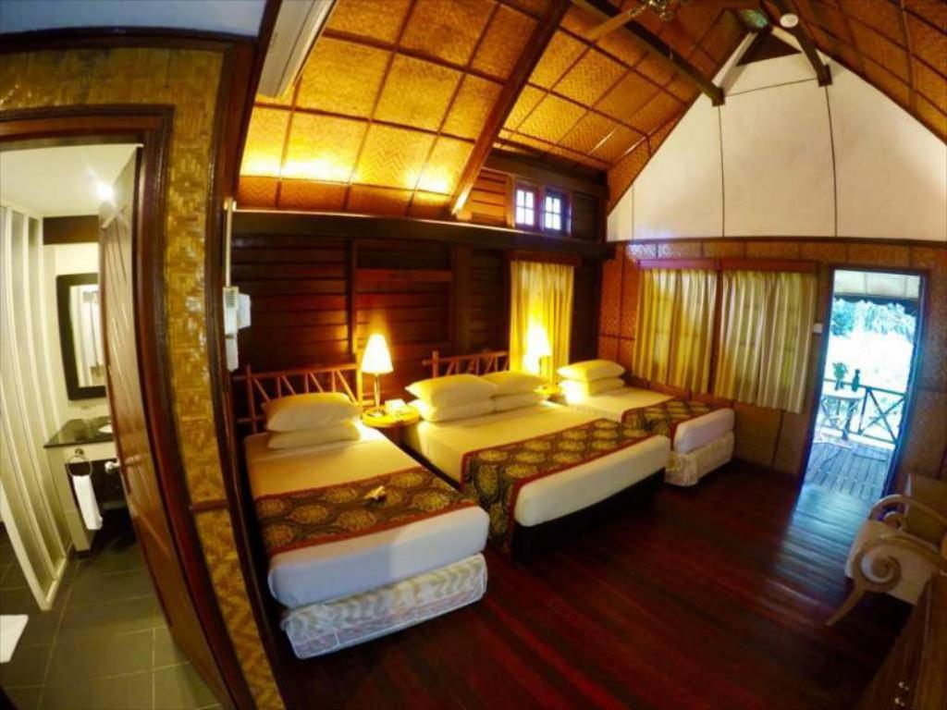

11月06日（三）~ 11月09日（六）

**【Platinum Suite Luxury House】**

地址： D-9-2,No, 1020, Jalan Sultan Ismail, Bukit Bintang, 50250 Kuala Lumpur, Wilayah Persekutuan Kuala Lumpur, 馬來西亞